КОМПЛЕКС УПРАЖНЕНИЙ С ЭЛЕМЕНТАМИ АКРОБАТИКИ

Упражнения, содержащие элементы акробатики, направлены на развитие ловкости, гибкости и быстроты реакции и выполняются с помощью и страховкой.
В целях безопасности взрослые должны быть очень осторожны и внимательны.
Качели на руках взрослого
(ранний дошкольный возраст)
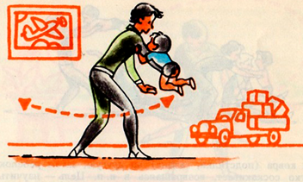

Папа подаёт ребёнку правую руку, он садится на подставленную ладонь взрослого, обхватывая его плечо. Родитель качает малыша вперёд- назад, вправо-влево, ходит или кружится. Свободной рукой папа подстраховывает ребёнка (упражнение является для взрослого прекрасной физической тренировкой, а для ребёнка - развитием смелости и равновесия).

Стойка на руках с помощью
(от 3-х лет)
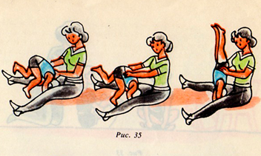

Взрослый сидит на полу ноги врозь, ребёнок – перед ним в упоре присев.
Сильно оттолкнувшись ногами, малыш переходит в стойку на руках, а взрослый в это время держит его обеими руками за бёдра, приподнимая так, чтобы ребёнок слегка опирался на руки.
Данное положение удерживать 3-5секунд, затем вернуться в исходное положение.
После отдыха упражнение повторяется не более 3-х раз.
Упражнение развивает координацию движений, укрепляет мышцы рук и туловища.
Вниз головой
(старший дошкольный возраст)

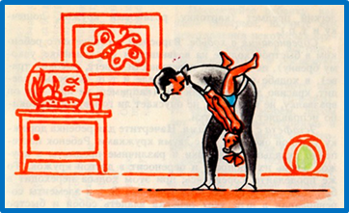

Ребёнок стоит лицом к взрослому, который поддерживает его за оба предплечья.
Малыш подпрыгивает и обхватывает ногами талию взрослого, прогибается назад.
Родитель локтями прижимает ноги ребёнка к телу.
Удержание позы 2-3секунды, затем вернуться в исходное положение.
Повторить 2-3 раза.
Цель: научить малыша преодолевать неприятные ощущения в положении головой вниз (это ему пригодиться в занятиях спортом, поможет ориентироваться в пространстве, укрепить мышцы плечевого пояса и тазобедренные мышцы).

